INVIERNO EN NUEVA YORK
SOLO SERVICIOS
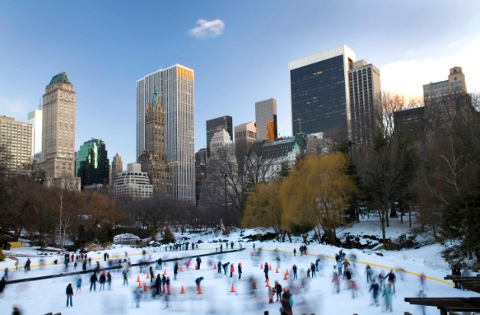

Programa incluye:

- Traslado Aeropuerto / Hotel / Aeropuerto en servicio regular
- Noches de alojamiento según elección.
- Visita de Alto y Bajo Manhattan.

PRECIO POR PERSONA EN DOLARES AMERICANOS:

HOTELES | ESTADÍA | MON | Simple | Doble | Triple | Chld | VIGENCIA
SKYLINE HOTEL | 03 NOCHES | USD | 636 | 389 | 339 | 137 | 02ENE-29FEB
SKYLINE HOTEL | 04 NOCHES | USD | 800 | 471 | 404 | 137 | 02ENE-29FEB
SKYLINE HOTEL | 05 NOCHES | USD | 963 | 553 | 470 | 137 | 02ENE-29FEB
PARK LANE HOTEL | 03 NOCHES | USD | 823 | 521 | 397 | 137 | 02ENE-28FEB
PARK LANE HOTEL | 04 NOCHES | USD | 1045 | 644 | 479 | 137 | 02ENE-28FEB
PARK LANE HOTEL | 05 NOCHES | USD | 1269 | 768 | 562 | 137 | 02ENE-28FEB

NOTAS IMPORTANTES:

Referente al paquete:

- Para viajar según vigencia de cada hotel (Ver Cuadro).
- Mandatorio el Código Promocional. Tarifas sujetas a cambios sin previo aviso.
- Tarifas de Niño (Consultar edad), solo compartiendo habitación con ambos padres.
- Habitación Estándar. Servicios en Regular.
- Traslados NO aplica para vuelos nocturnos, estos tendrán suplemento. Consultar.
- Las cancelaciones están sujetas a la no devolución total de la reserva. Consultar.
- No Show: Si el pasajero no se presenta en el Hotel, se aplicará penalidad total.
- Blackouts: Consultar.
- Sujeto a variación sin previo aviso y disponibilidad al momento de reservar. Espacios limitados.

- Es necesario, siempre, verificar el peso de la maleta permitido por la línea aérea y en caso de tener alguna conexión también tomar previsiones.
- No incluye Propinas, vuelos o cualquier servicio que no esté mencionado en el itinerario.
- El orden de las visitas sujetas a cambiar, manteniendo el contenido de las visitas sin cambio.
- En caso de que se incremente costos, Domireps se reserva el derecho de aplicar los suplementos correspondientes sobre los precios cotizados.
- Consultar los horarios y lugares de los puntos de partida para iniciar el tour.
- Las propinas no están incluidas. Al requerir servicios de maleteros o cualquier servicio adicional, por favor instruir a sus clientes, que las propinas son obligatorias.
- Muchas personas están siendo interrogadas por la policía de inmigración y las demoras en salir son a veces hasta de 8 horas. Dada la espera prudencial el transportista se retirará.
- El resort fee deberá ser pagado directamente en destino.

GENERALES:

- Tarifas NO son válidas para: Semana Santa, Fiestas Patrias, Navidad, Año Nuevo, grupos, fines de semana largos, días festivos en Perú y en destino, ferias, congresos y Blackouts.
- Tarifas solo aplican para peruanos y residentes en el Perú. Caso contrario, se podrá negar el embarque o cobrar al pasajero un nuevo boleto en la clase disponible.
- Servicios en Regular. No reembolsable, no endosable, ni transferible. No se permite cambios.
- Precios sujetos a variación sin previo aviso, tarifas pueden caducar en cualquier momento, inclusive en este instante por regulaciones del operador o línea aérea. Sujetas a modificación y disponibilidad al momento de efectuar la reserva. Consultar antes de solicitar reserva.
- Los traslados aplican para vuelos diurnos, no aplica para vuelos fuera del horario establecido (nocturno), para ello deberán aplicar tarifa especial o privado. Consultar.
- Pasajeros que no se presenten en el horario marcado para sus Traslados y/o Tours, el operador entenderá que han desistido del mismo. No habrá reintegro alguno, ni reclamos posteriores.
- Todas las cortesías son No reembolsables en caso no se brinden y están sujetas a variación.
- El Hotel se reserva el derecho de asignar la ubicación y acomodación de las habitaciones según la disponibilidad del Hotel en el Check In. Toda solicitud especifica estará sujeta a disponibilidad y no se podrá garantizar. Habitaciones triples o cuádruples solo cuentan con dos camas.
- Tarifas válidas para pasajeros de turismo, no validad para grupos, incentivos, ni corporativos.

- El pasajero se hace responsable de portar los documentos solicitados para realizar viaje (vouchers, boletos, entre otros) emitidos y entregados por el operador. Es indispensable contar con el pasaporte vigente con un mínimo de 6 meses posterior a la fecha de retorno.
- Domireps no se hace responsable por las acciones de seguridad y control de aeropuerto, por lo que se solicita presentar y contar con la documentación necesaria al momento del embarque y salida del aeropuerto. Visas, permisos notariales, entre otra documentación solicitada en migraciones para la realización de su viaje, son responsabilidad de los pasajeros.
- Todos los niños o jóvenes menores de 18 años deberán presentar documento de identificación mismo que estén con ambos padres. Caso estén viajando solamente con uno de los padres la autorización deberá ser con permiso notarial juramentado.
- Impuestos & Tasas Gubernamentales deberán ser pagados en destino por el pasajero.
- Domireps no se hace responsable por los tours o servicios adquiridos a través de un tercero inherente a nuestra empresa, tampoco haciéndose responsable en caso de desastres naturales, paros u otro suceso ajeno a los correspondientes del servicio adquirido. El usuario no puede atribuirle responsabilidad por causas que estén fuera de su alcance. En tal sentido, no resulta responsable del perjuicio o retraso por circunstancia ajenas a su control (sean causas fortuitas, fuerza mayor, pérdida, accidentes o desastres naturales, además de la imprudencia o responsabilidad del propio pasajero). Tipo de cambio s/.3.50 soles.
- Tarifas, queues e impuestos aéreos sujetos a variación y regulación de la propia línea aérea hasta la emisión de los boletos.
- Precios y taxes actualizados al día 09 de Enero del 2020.

